**Урок 52 Йонізаційна дія радіоактивного випромінювання. Природний радіоактивний фон. Дозиметри**

**Мета уроку:** сформувати знання про йонізаційну дію радіації, величини, що її вимірюють, про природний радіаційний фон, дозиметри як фізичні прилади.

**Очікувані результати:** учні повинні усвідомити вплив радіоактивного випромінювання на організм; знати означення величин, що характеризують йонізуюче випромінювання (поглинута й еквівалентна дози випромінювання), наводити формули для їх обчислення та одиниці в СІ; знати джерела радіаційного фону; ознайомитись із побутовим дозиметром як приладом для вимірювання доз йонізуючого випромінювання.

**Тип уроку:** комбінований.

**Наочність і обладнання:** навчальна презентація, комп’ютер, підручник, побутові дозиметри (радіометри).

**Хід уроку**

**І. ОРГАНІЗАЦІЙНИЙ ЕТАП**

**II. АКТУАЛІЗАЦІЯ ОПОРНИХ ЗНАНЬ ТА ВМІНЬ**

Які види радіоактивного випромінювання ви знаєте?

Як впливають радіоактивні речовини на організм людини?

**IІІ. ВИВЧЕННЯ НОВОГО МАТЕРІАЛУ**

**1. Вплив йонізуючого випромінювання на організм**

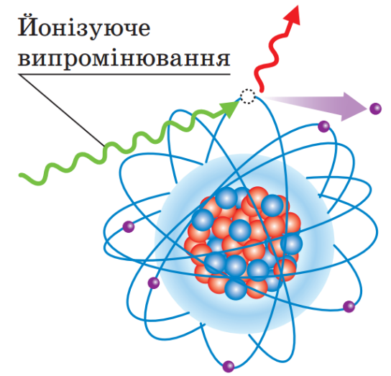Потрапляючи в речовину, радіоактивне випромінювання передає їй енергію.

**Йонізуюче випромінювання – це випромінювання, взаємодія якого з речовиною призводить до йонізації її атомів і молекул.**

Унаслідок поглинання енергії йонізуючого випромінювання електрон вилітає з атома й атом перетворюється на позитивний йон.

***Йонізація атомів і молекул тканин призводить до пошкодження клітин і зміни структури тканин.***

Радіоактивне опромінення призводить до порушень функцій органів:

* зростають крихкість і проникність судин;
* знижується опірність організму;
* відбувається розлад діяльності шлунково-кишкового тракту;
* порушуються функції кровотворних органів;
* нормальні клітини перероджуються на злоякісні.

**2. Характеристика** **йонізуючого випромінювання**

***Проблемне питання***

• Як охарактеризувати йонізуюче випромінювання?

**Поглинута доза йонізуючого випромінювання (*D*) – це відношення енергії *W* йонізуючого випромінювання, поглинутої речовиною, до маси *m* цієї речовини.**

$$D=\frac{W}{m}$$

*Одиниця поглинутої дози* *в* СІ – **грей** (на честь англійського фізика Льюїса Гарольда Ґрея (1905–1965))

$$\left[D\right]=1 Гр=1\frac{Дж}{кг}$$

***Проблемне питання***

• Чи однаковим є біологічний вплив різних видів випромінювання на організми за однакової поглинутої дози? (Неоднаковий. Наприклад, за однакової енергії α- випромінювання значно небезпечніше, ніж β- або γ-випромінювання.)

**Еквівалентна доза йонізуючого випромінювання (*H*) – це фізична величина, яка характеризує біологічний вплив поглинутої дози йонізуючого випромінювання.**

$$H=KD$$

*D* – поглинута доза;

*К* – коефіцієнт якості (характеризує небезпечність даного виду випромінювання: чим більший коефіцієнт якості, тим небезпечнішим є випромінювання).

*Одиниця еквівалентної дози* в СІ – **зіверт** (на честь шведського вченого Рольфа-Максиміліана Зіверта (1896–1966))

$$\left[H\right]=1 Зв$$

*Коефіцієнти якості деяких видів йонізуючого випромінювання*

|  |  |
| --- | --- |
| Вид випромінювання | Коефіцієнт якості (*K*) |
| α-випромінювання | 20 |
| β-випромінювання | 1 |
| γ-випромінювання | 1 |
| Нейтрони | 5 – 10 |
| Протони | 5 |

*Доза йонізуючого випромінювання залежить від часу опромінення*: чим більший час опромінення, тим більшою є доза випромінювання.

**Потужність дози йонізуючого випромінювання (*PD*) – це відношення дози йонізуючого випромінювання *D* до часу опромінення *t*.**

$$P_{D}=\frac{D}{t}$$

*Одиниця потужність дози йонізуючого випромінювання* в СІ – **грей на секунду**

$$[P_{D}]=\frac{Гр}{с}$$

**3. Особливості впливу радіації**

*Особливості впливу радіації (зовнішнє опромінення):*

* Найбільш чутливими до радіації є ті клітини, що швидко діляться (першим відчуває дію радіоактивного випромінювання кістковий мозок, унаслідок чого порушується процес кровотворення).
* Різні типи організмів мають різну чутливість до радіоактивного випромінювання (найстійкішими до радіації є одноклітинні).
* Наслідки впливу однакової поглинутої дози випромінювання залежать від віку організму.

*Особливості впливу радіації (внутрішнє опромінення):*

* Деякі радіонукліди здатні вибірково накопичуватися в окремих органах (30 % йоду накопичується в щитоподібній залозі, маса якої становить лише 0,03 % маси тіла людини. Радіоактивний йод, таким чином, усю свою енергію віддає невеликому об’єму тканини).
* Внутрішнє опромінення є тривалим (радіонуклід, який потрапив в організм, не відразу виводиться з нього, а зазнає низки радіоактивних перетворень усередині організму. При цьому виникає радіоактивне випромінювання, яке йонізує молекули й цим змінює їхню біохімічну активність).

**4. Радіаційний фон**

**Радіаційний фон – йонізуюче випромінювання земного та космічного походження.** (будівельні матеріали 1,4 мЗв; ядерні випробування 0,025 мЗв; атомна енергетика 0,002 мЗв; медичні дослідження 1,4 мЗв; телевізори та монітори 0,001 мЗв; космічне випромінювання 0,35 мЗв; зовнішнє природне опромінення 0,35 мЗв).

**Природний радіаційний фон – це випромінювання природних радіонуклідів і космічне випромінювання.**

У результаті діяльності людини радіаційний фон Землі значно змінився – відбулося *техногенне підвищення радіаційного фону.*

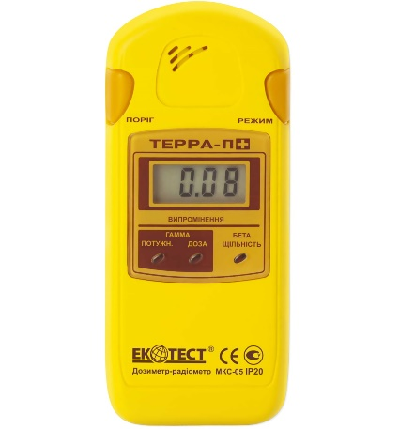**5. Дозиметр**

**Дозиметр – прилад для вимірювання дози йонізуючого випромінювання, отриманого приладом (і тим, хто ним користується) за деякий інтервал часу.**

**Радіометр (або дозиметр другого типу) – прилад для вимірювання інтенсивності радіоактивного випромінювання від певного джерела (рідини, газу, забрудненої поверхні).**

***Будова дозиметра:***

*Детектор* – пристрій, що слугує для реєстрації йонізуючого випромінювання. У разі потрапляння йонізуючого випромінювання на детектор виникають електричні сигнали (імпульси струму або напруги), які зчитує *вимірювальний пристрій.* Дані про дозу йонізуючого випромінювання подаються на *вихідний пристрій* (виводяться на дисплей дозиметра); інформація про підвищення радіації може подаватися світінням, звуковим сигналом.

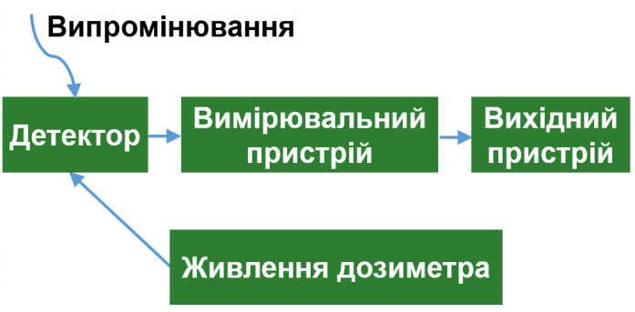

**ІV. ЗАКРІПЛЕННЯ НОВИХ ЗНАНЬ І ВМІНЬ**

1. Чи є на Землі місця, де немає природного радіоактивного фону?

Таких місць на поверхні Землі немає, тому що природний радіоактивний фон переважно створюється за рахунок космічного випромінювання.

2. Де природний радіоактивний фон вищий: поблизу гранітних кар’єрів чи на поверхні моря?

Поблизу гранітних кар’єрів природний радіоактивний фон вищий. Над поверхнею морів і океанів середній радіаційний фон зменшується більш ніж удвічі в порівнянні з поверхнею суші за рахунок екрануючих властивостей шару води.

3. Як буде змінюватися природний радіоактивний фон в міру підняття на повітряній кулі?

Природний радіоактивний фон в міру підняття на повітряній кулі буде збільшуватися за рахунок космічного випромінювання.

4. Тіло людини масою 75 кг протягом року поглинуло радіоактивне випромінювання з енергією 0,3 Дж. Визначте поглинуту дозу випромінювання.

|  |  |
| --- | --- |
| ***Дано: $$m=75 кг$$ $$W=0,3 Дж$$*** | ***Розв’язання $$D=\frac{W}{m}; \left[D\right]=\frac{Дж}{кг}=Гр$$ $$D=\frac{0,3}{75}=0,004 (Гр)$$***  ***Відповідь:***. |
|  |

5. Під час роботи з радіоактивними препаратами лаборант піддається опроміненню з потужністю поглиненої дози 0,02 мкГр/с. Яку дозу опромінення отримує лаборант впродовж робочої зміни тривалістю 4 години?

|  |  |
| --- | --- |
| ***Дано: $$P_{D}=0,02\frac{мкГр}{с}=2∙{10}^{-8}\frac{Гр}{c}$$ $$t=4 год$$ $$=14,4∙{10}^{3}с$$*** | ***Розв’язання $$P_{D}=\frac{D}{t} => D=P_{D}t;$$ $$\left[D\right]=\frac{Гр}{c}∙с=Гр$$ $$D=2∙{10}^{-8}∙14,4∙{10}^{3}=28,8∙{10}^{-5}(Гр)$$***  ***Відповідь:***. |
|  |

6. Безпечною еквівалентною дозою йонізуючого опромінення є 15 мЗв за 1 рік. Якій потужності поглиненої дози для γ-випромінювання це відповідає?

|  |  |
| --- | --- |
| ***Дано: $$H=15 мЗв=15∙{10}^{-3} Зв$$ $$t=1 рік$$ $$=3,1536∙{10}^{7} с$$ $$K=1$$*** | ***Розв’язання $$1 рік=365 діб=365∙24 год=365∙24 ∙3600 с=31536000 с=3,1536∙{10}^{7} с$$ $$P_{D}=\frac{D}{t}; H=KD => D=\frac{H}{K}$$ $$P_{D}=\frac{H}{Kt}; \left[P_{D}\right]=\frac{Зв}{1∙с}=\frac{Гр}{с}$$ $$P_{D}=\frac{15∙{10}^{-3}}{1∙3,1536∙{10}^{7}}≈4,76∙{10}^{-10}\left(\frac{Гр}{с}\right)$$***  ***Відповідь: $P_{D}≈4,76∙{10}^{-10}\frac{Гр}{с}$***. |
| $$P_{D}- ?$$ |

**V. ПІДБИТТЯ ПІДСУМКІВ УРОКУ**

***Бесіда за питаннями***

*1. У чому виявляється біологічна дія радіації на організми?*

*2. Дайте означення поглинутої дози йонізуючого випромінювання. Якою є її одиниця в СІ?*

*3. Як обчислюють еквівалентну дозу йонізуючого випромінювання? Якою є її*

*одиниця в СІ?*

*4. Якими є особливості впливу радіації? Чим зумовлена підвищена небезпека радіонуклідів, що потрапили в організм?*

*5. Назвіть причини, через які ви завжди і незалежно від того, де живете, зазнаєте впливу радіації.*

*6. Що таке радіаційний фон? Із яких компонентів він складається?*

*7. Назвіть джерела радіаційного фону Землі.*

*8. Для чого призначені дозиметри? Яким є принцип їхньої дії?*

**VI. Домашнє завдання**

Опрацювати § 25, Вправа № 25 (1, 2)

Виконане д/з відправте на Human,

Або на елетрону адресу [Kmitevich.alex@gmail.com](mailto:Kmitevich.alex@gmail.com)